Unity3d游戏-SpaceWar
软件设计文档(SD)
Version1.0

文件状态：  [ ] 草稿  [√] 正式发布  [ ] 正在修改 | 当前版本： | V1.0
文件状态：  [ ] 草稿  [√] 正式发布  [ ] 正在修改 | 作 者： | 陈晓壮
文件状态：  [ ] 草稿  [√] 正式发布  [ ] 正在修改 | 完成日期： | 2016/7/11

组长：陈晓壮 13331023
组员：蔡树帆 13331004
蔡潼 13331005
陈晗 13331012
马抒妍 13331197
目 录
1 引言 3
1.1 编写目的 3
1.2 背景 3
1.3 定义及缩写 3
2 总体设计 3
2.1 基本需求 3
2.2 场景设计 4
2.3 功能设计 4
3 运行环境 5
4 技术技能 5
5 架构设计 6
5.1 领域模型 6
5.2 MVC结构视图 7
5.3 用户界面 7
6 未鉴别因素 9
6.1 对外部系统的支持 9
6.2 系统安全 9
7 研发风险 9
7.1 技术风险 9
7.2 团队管理风险 9

引言

编写目的

制作一款使用Unity3d游戏引擎开发的3D小游戏以供用户娱乐，通过对用户反馈进行整理分析并总结，对游戏的功能进行不断拓展，进一步熟悉Unity3d游戏引擎，帮助学习Unity项目的开发过程及技术。

背景
玩家在游戏中扮演一名太空驾驶员，操控飞船在太空中躲避障碍物，控制武器开火消灭沿途的敌人，打败敌方首领，对敌军造成毁灭性的打击，获得战斗胜利。

1.3 定义及缩写
缩写 | 定义
SW | 太空战争（SpaceWar），一款使用Unity3do游戏引擎开发的轻量级以太空战争为背景的第三人称射击游戏。

总体设计

基本需求

作为一款以太空战争为主题与背景的第三人称射击游戏，有以下几个基本需求：
- 玩家操控的第三人称人物的对象类，在Unity3d游戏引擎种，特指实例化后的具有3D模型材质及贴图的预设游戏对象（飞船），这个飞船除了可以在游戏内被渲染出来以外，还应当有移动和攻击两个基础功能。因此，在WINDOWS PC端上，我们选择通过键盘来操控飞船的上下左右移动及武器射击；
- 作为一款射击游戏，我们需要有射击的对象，在太空战争的题材中我们设想了几种不同的攻击对象，最后根据游戏的可玩性及实现的难易程度初步确定了敌军飞行器，行星，陨石等对象；
- 确定好游戏对象之后，考虑加入基本的对射击和冲撞等事件的反馈，在Unity3d的引擎基础上，我们选择加入键盘响应事件的方式，并通过对游戏对象绑定脚本，传递射击和冲撞信息，最后通过一个裁判类来判断游戏内事件，并影响最终的游戏进程与结果。

场景设计
游戏一共有4个场景：主菜单场景，进行游戏场景，游戏失败场景，游戏帮助场景。以下是4个场景的概要介绍：
- 主菜单场景——启动游戏程序时进入的第一个场景，除了符合太空主题的背景图，对象及特殊效果以外，通过讨论，我们确定了如下几个基本按钮：开始游戏，进入帮助和退出游戏。通过点击不同的按钮可以切换为对应的不同场景；
- 进行游戏场景——通过在主菜单场景中点击开始游戏按钮进入，或者在游戏失败场景中店家重新开始按钮进入，这是玩家操作飞船进行太空战斗的主要场景，在这个场景中也会生成我们的攻击对象和道具等，玩家通过在这里操控飞创进行移动与射击，击毁敌方飞行器取得分数，最后在规定的时间内战胜BOSS就可以取得游戏的胜利，回到主菜单场景，如果玩家耗尽生命也或者没有击败BOSS，就会进入失败场景；
- 游戏失败场景——在进行游戏场景中失败后会进入的游戏场景，除了符合太空主题的背景图，对象及特殊效果以外，通过讨论我们加入了再次游戏按钮进入主游戏场景给玩家再次挑战的机会，和一个回到主菜单的按钮，点击后可以返回主菜单；
- 游戏帮助场景——通过点击主菜单场景的进入帮助按钮，可以进入这个场景，查看游戏操控指南与内容简介。

Unity 5.0版本加入了场景管理插件SceneManager类来替代原来Application.loadLevel()的场景切换形式，通过引用UnityEngine.SceneManagement类来使用SceneManager.loadScene(),并将BUILD SETTING中的场景路径作为字符串参数传递给该函数，为高版本场景切换及管理提供了可能。

功能设计
基本用例图：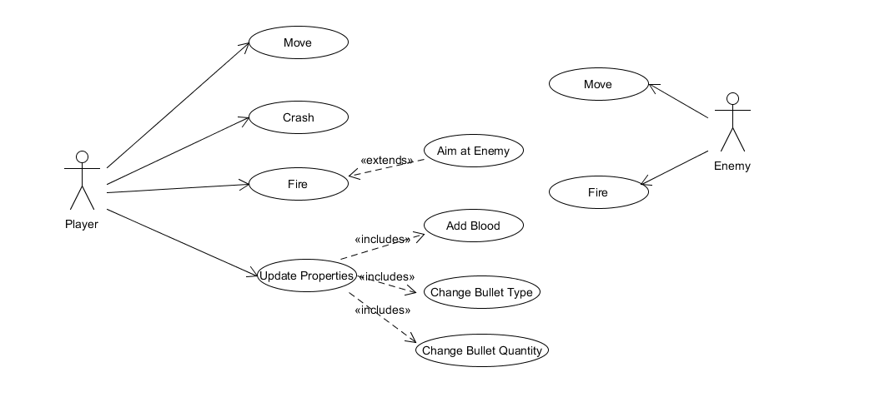
用例概要介绍：
主要参与者：Player (玩家操控的飞船对象)
用例：Move (控制飞船的上下左右移动)
Crash (控制的飞船撞击其他游戏对象)
Fire (控制的飞船通过武器发射子弹攻击其他游戏对象)
Update Properties (改变玩家血量, 子弹类型及数量等)

运行环境
由于是一款基于Unity3d平台的轻量级PC游戏，没有搭建本地或远程数据库以及其他服务器，所以仅需要PC端运行游戏的可执行程序即可进行游戏，因为Unity3d的游戏打包需要购买许可证，所以没有进行程序的打包安装包化，而通过压缩DATA及可执行程序文件来让用户解压缩并进行游戏。
硬件要求：
PC端，无特殊要求。
软件要求：
无特殊要求，除必备本机运行库，DLL文件等之外。
操作系统：
WINDOWS操作系统，WINDOWS7及以上，推荐WIN10。

技术技能
1.模块化编程
Unity3d游戏引擎为游戏的模块化编程提供了比较方便使用的办法，Unity通过在层级视图中创建游戏对象以及摄像机，UI等来管理游戏的场景视图，并通过手动或者代码的方式通过将源代码脚本文件绑定在游戏对象上来实现基本的游戏逻辑。此外，我们同样也可以通过实例化预设来初始化我们设置好的游戏对象类，这样的方法更加简单方便。首先我们的Unity3d游戏工程项目的脚本代码由C#语言编写，我们经过具体地需求分析与游戏过程讨论将我们的游戏项目分成以下几个模块：
- 初始化模块
初始化模块管理的是游戏界面GUI，游戏内对象的生成与初始化，这次游戏中采用的游戏对象初始化的一般方式为设置预设后拖入场景的层次视图中进行实例化的方式来进行初始化，脚本文件里面一般是用于绑定游戏对象并设置特殊属性变量来引用资源的方式进行游戏内对象的生成与初始化。其中一些比较典型的例子就是源代码脚本文件夹中的Done Bullet.cs还有Done EnemyBullet.cs
- 动作模块
动作模块管理游戏中的碰撞或者射击事件通过玩家操作或者生成对象时绑定的动作脚本文件由被绑定对象自动产生，在源代码中主要包含DoneEnemy.cs,DoneSecondEnemy.cs，DoneThreeEnemy.cs，以及DoneBossEnemy.cs 构成，其作为绑定在敌机，行星，陨石上的脚本文件通过其内的运动及其初始化函数（例如 void InstansSpeedPos()）来控制被绑定的游戏对象在游戏内的运动及其相关的动作。
- 交互模块
交互模块管理游戏内与玩家操作有关的相应事件，比如键盘按键响应，鼠标点击响应等，除了DoneGUIScripts内几个跟UI按键绑定的切换场景的脚本文件。在PlayerMove.cs中的还有对玩家按键事件进行响应的具体方法（一般写在Update类中），其次在Bullet类和Enemy类中都有具有OnCollider之类的函数来管理碰撞检测和射线检测事件。
- 裁判模块
裁判模块由一个单一的DoneGameManager游戏管理类来判断游戏中玩家射击，碰撞，拾取道具这些基本交互事件执行完毕后对涉及到的类对象的内在属性影响，GUI的相关组件监视着交互后某些特定值的变化。比如Player在GameManager中就存在Hearth, Life, 甚至Bool类型的是否获取道具变量IsHavaBulletProp, 以及其是否被击中的Hited变量，这些都会在某些响应事件调用后进行判定，此外，DoneIsWin也是一个裁判类的函数，用来通过实时监控并比较GameManager中的相关变量来决定玩家此局的游戏结果。
- 拓展模块
拓展模块是为了丰富或者优化游戏的某些内容所加入的辅助脚本，比如源代码中的DoneSpanEnemy.cs提供游戏内帮助信息。DondResoluation.cs提供屏幕自适应等。

架构设计

领域模型
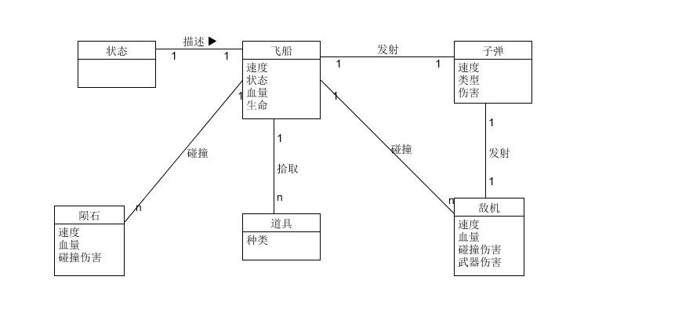

MVC结构视图
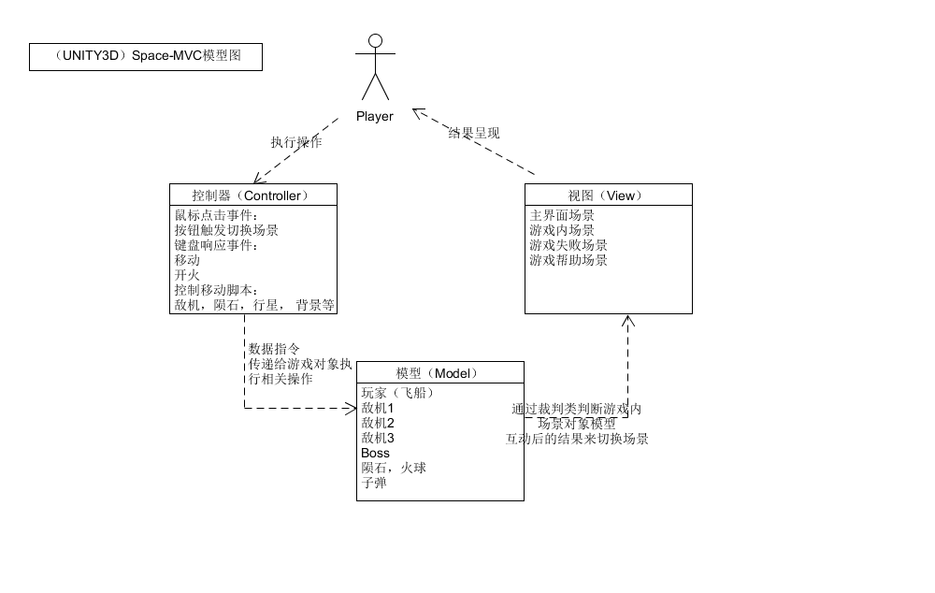

用户界面
UI原型
1.主菜单界面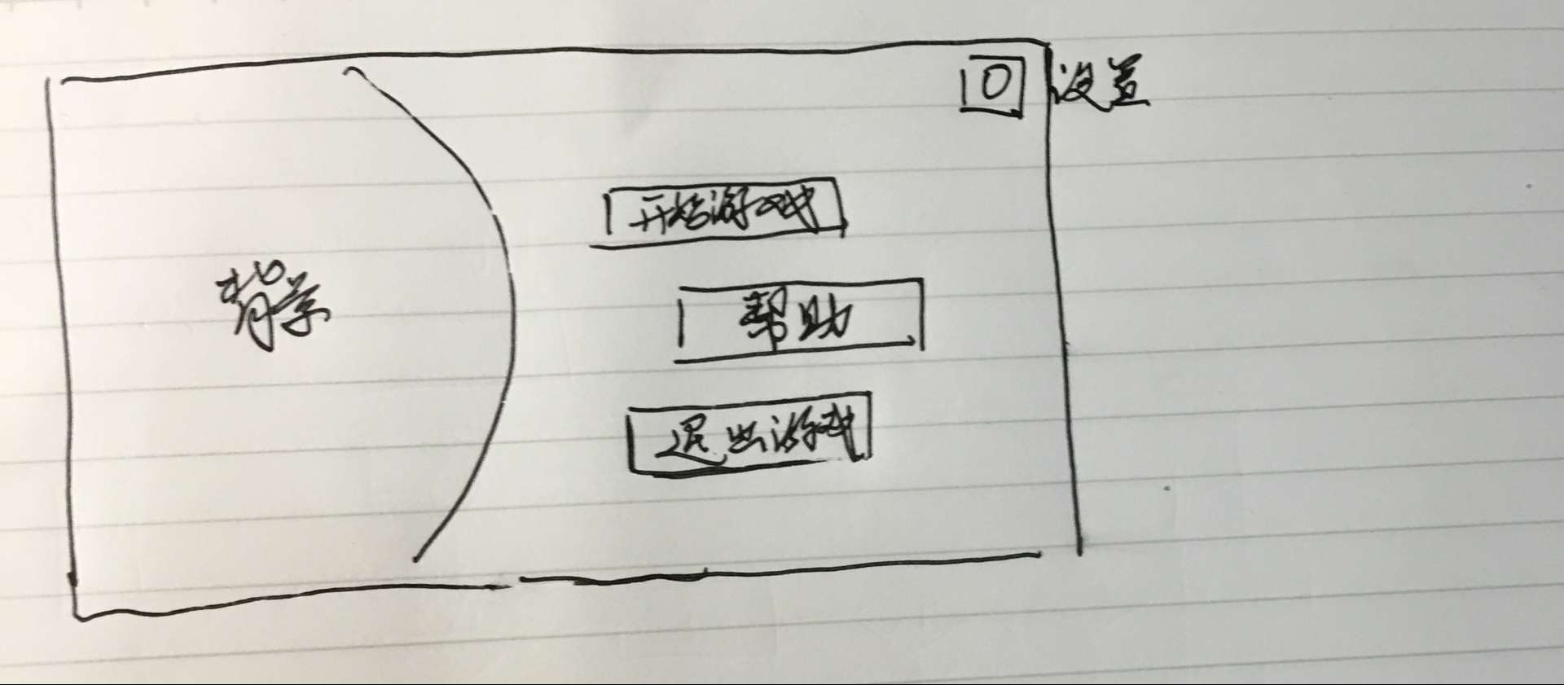
2.游戏内界面
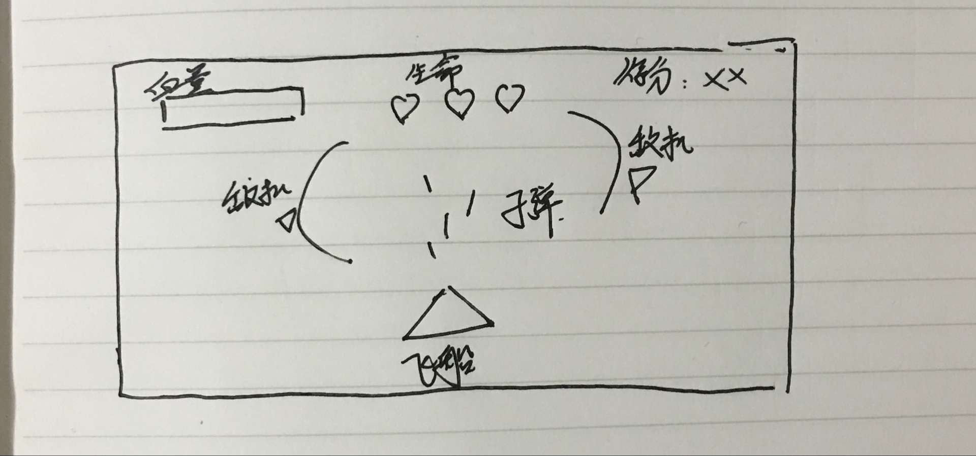
- 游戏失败界面
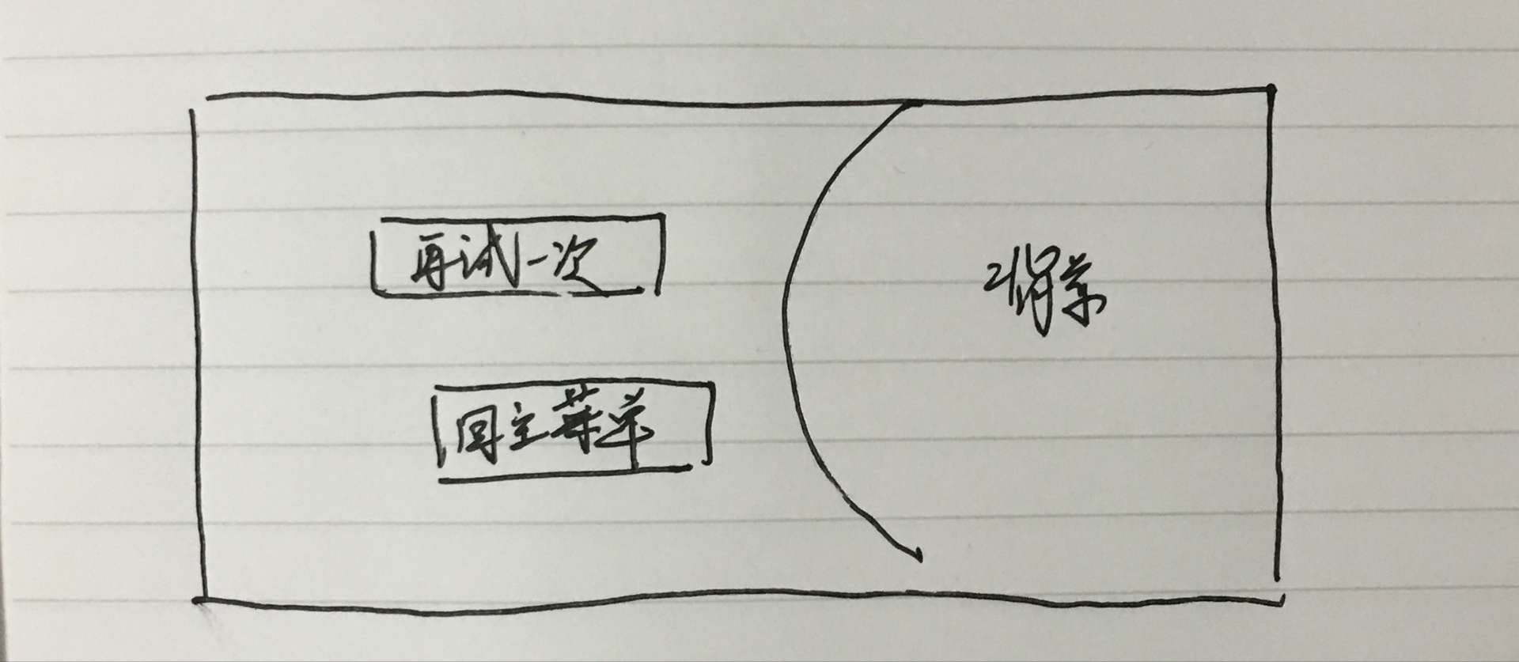
- 帮助界面
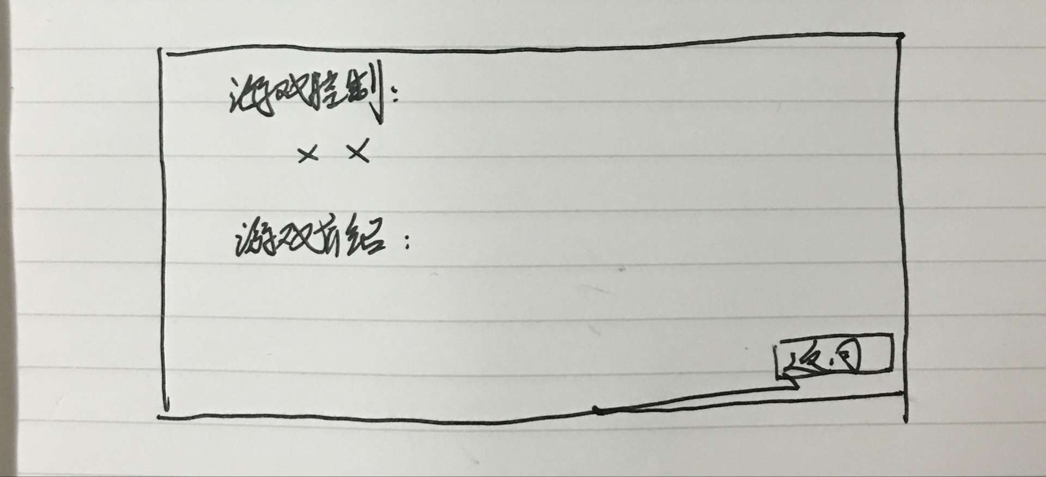

未鉴别因素

对外部系统的支持
本游戏是一个轻量级的Unity小游戏，没有给外部系统或者本地数据文件（如通过JSON导入敌机对象的属性信息以调节关卡难度）提供接口，可扩展性不足。

系统安全
系统没有安全方面的设计。

研发风险

技术风险
团队中对Unity3d比较熟练的同学较少，开发经验不足。

团队管理风险
初次合作进行软件项目设计，并学习详细管理进程，默契不够。管理规范化程度较低。

